## 问题描述（单腿问题）

在航空公司的收益管理问题研究中，我们关注的是在固定的舱位价格下，将航段容量分配给客户请求。而在前人的研究工作中，常常把一个航班分为多个航段，比如北京转机西安飞昆明，那么北京到西安即为一个航段（flight-leg）。可以看出，若是研究一个需要转机多次的航班的座位分配收益管理问题时，总是可以将整个航程划分为多个航段，每个航段都有一个源（origin）和一个目的地（destination），而在这个过程中不停靠其他机场。那么这个航段就被称为“单一航段”，所研究的问题也就可以被分解为基于单一航段的收益管理优化问题（single flight-leg problem），即单腿问题。我们调研了几篇相关的论文与他们建立的模型，发现当前比较成熟的模型有基于OD-pair的收益管理模型和基于虚拟嵌套（virtual nesting）原理的收益管理模型。而它们都是从最基础的单腿问题开始研究，并且逐步完善起来的。

下面我们将简要介绍两种模型，并且以虚拟嵌套为例进行了实现，选取北京到上海一天之内的所有航班，通过随机数生成客户请求（假设每单最多订5张机票），运用该模型进行了最优化设计。经过验证，这种方法可以使航空公司收益最大化，为飞机的座位分配提供了一种优化方案。

## 基于OD-pair的模型

如问题描述中所示，一个航班根据起止机场的不同可以看作是一个源-目的地对（OD-pair）。而此模型正是基于这种思想而建立起来的。如下图所示，两个城市机场间的飞机可以看作是一个单腿，而航空公司可以利用这些单腿组合成不同的航班销售给客户。每个航班都可以看作是一个OD-pair，而图中可以看出有最多10个OD-pair，由此可以进行建模求解。

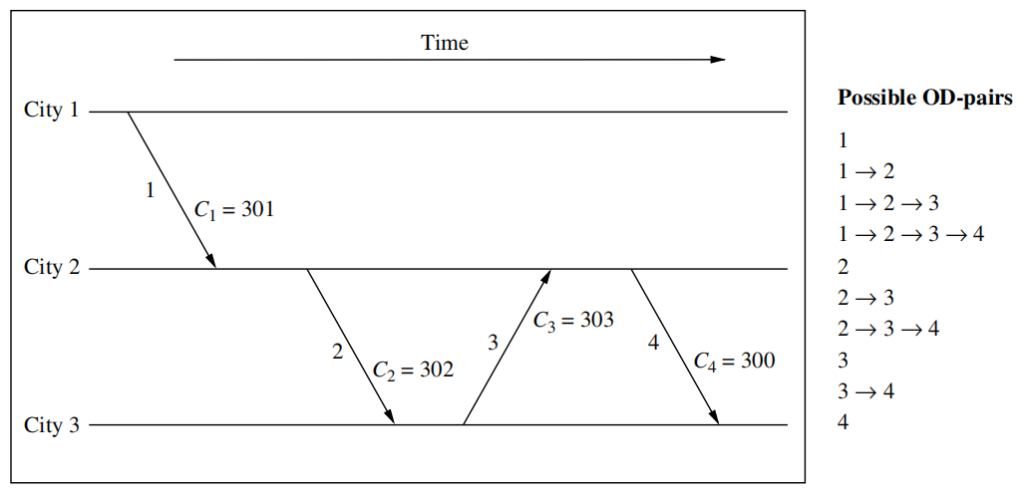

图一 一个有4个flight-leg和10个可能的OD-pair的飞行网络

## 基础模型

先定义两个下标集：

$$φ=\left\{1,…,S\right\}为S个不同OD-pair的下表集$$

$$j=\left\{1,…,J\right\}为J个不同flight-leg的下表集$$

再定义一个0-1变量：

$$a_{js}=\left\{\begin{aligned}1，flight-leg在OD-pair中 \\ 0，flight-leg不在OD-pair中\end{aligned}\right.$$

此时，该模型可表示为：

$$maxmize \sum_{s=1}^{S}{Φ_{s}\left(x_{s}\right) \left(1\right)}$$

$$subject to\sum_{s=1}^{S}{a_{js}x_{s}≤C_{j}, j∈j (2)}$$

$${ x}_{s}∈z_{+}, s∈φ (3)$$

其中 $\sum_{s=1}^{S}{Φ_{s}\left(x_{s}\right)}$ 为收益函数， $C_{j}$ 为每个单腿航班上的座位数。

此时定义一些其他变量：

$$B_{s}=\min_{jϵj}\left\{C_{j}|a_{js}=1\right\} (4)$$

其中 $B_{s}$ 表示每个OD-pair中最小的单腿航班容量，即此OD-pair的瓶颈。

$$0<r_{1s}<r_{2s}<∙∙∙<r_{I_{s}s} (5)$$

其中 $r_{is}$ 表示第s个OD-pair在第i个座位等级中的收益，此处假定它们是从低到高排列（嵌套）的，这在文章第二部分将重点阐述。

此时，上述模型（2）式约束可以表示为：

$$\sum_{s=1}^{S}{a_{js}\sum_{i=1}^{I_{s}}{x_{is}}≤C_{j}, j∈j}$$

而每个OD-pair的容量显然满足如下约束：

$$x_{s}=\sum_{i=1}^{I_{s}}{x_{is}}≤B_{s}$$

## 1.2静态模型

此模型将1.1中的 $\sum_{s=1}^{S}{Φ_{s}\left(x_{s}\right)}$ 修改为 $\sum_{s=1}^{S}{f_{s}\left(x_{s}\right)}$

$$maxmize\sum_{s=1}^{S}{f_{s}\left(x_{s}\right) (6)}$$

$$subject to\sum_{s=1}^{S}{a_{js}x_{s}≤C_{j}, j∈j (7)}$$

$${ x}_{s}∈z_{+}, s∈φ (8)$$

其中：

$$f_{s}\left(x_{s}\right)=max\left\{\sum_{i=1}^{I_{s}}{r_{is}E\left[min\left\{x_{is},D_{is}\right\}\right]}|\sum_{i=1}^{I_{s}}{x_{is}}≤x_{s}, x_{is}∈z_{+},i∈φ_{s} \right\} (9)$$

里面 $r_{is}$ 即为上面提到的收益， $E\left[min\left\{x_{is},D_{is}\right\}\right]$ 是预期售出的票数的期望，其中 $D_{is}$ 是一个随机量。

可以证明此模型是离散凹的，但却仍然是NP难的。

## 1.3动态模型

将售票过程细分为多个小时刻，可以认为所有请求都是依次到来的，将其划分为 $\hat{T}$ 个阶段（此时可与时刻等价）。建立动态规划模型：

此模型将1.1中的 $\sum_{s=1}^{S}{Φ_{s}\left(x_{s}\right)}$ 修改为 $\sum_{s=1}^{S}{g_{s}^{1}}\left(x_{s}\right)$

$$maxmize\sum_{s=1}^{S}{g_{s}^{1}}\left(x_{s}\right) (10)$$

$$subject to\sum_{s=1}^{S}{a_{js}x_{s}≤C_{j}, j∈j (11)}$$

$${ x}_{s}∈z_{+}, s∈φ (12)$$

其中：

$$g_{s}^{t}\left(x_{s}\right)=E\left[max\left\{ξ_{t}+g_{s}^{t+1}\left(x_{s}-1\right),g_{s}^{t+1}\left(x_{s}\right)\right\}\right] (13)$$

$g_{s}^{t}\left(x_{s}\right)$ 是指从第t时刻到最后时刻 $\hat{T}$ 的收益，其值由此时刻售出票与不售出两种情况的收益最大值的期望表示。其中 $ξ_{t}$ 为售出时的票价，这是一个随机数。

这是一个嵌套的动态规划模型，其边界条件为：

$$g_{s}^{\hat{T}}\left(x_{s}\right)=\left\{\begin{aligned}E\left[ξ_{\hat{T}}\right]，if{ x}_{s}>0; \\ 0, if { x}_{s}>0.\end{aligned}\right.$$

而这个模型也面临着问题，要求解此模型需要提前规划好OD-pair的容量，而在考虑容量随时间的变化时又面临着状态空间爆炸的问题，因此也不好求解。

## 1.3简化的求解模型

由于上述模型虽然结构简单却求解复杂，我们将其进行简化，以得到可以求解的模型。

将静态模型（6）~（8）变为：

$$maxmize\sum_{s=1}^{S}{h_{s}\left(x_{s}\right), (14)}$$

$$subject to\sum_{s=1}^{S}{a_{js}x_{s}≤C_{j}, j∈j (15)}$$

$${ x}_{s}∈z_{+}, s∈φ (16)$$

$$h_{s}\left(x_{s}\right)=max\left\{\sum_{i=1}^{I_{s}}{r_{is}min\left\{x_{is},d_{is}\right\}}|\sum_{i=1}^{I_{s}}{x_{is}}≤x_{s}, x_{is}∈z_{+},i∈φ_{s} \right\} (17)$$

其中 $d_{is}$ 是总的OD-pair容量，由于存在以下关系：

$$E\left[min\left\{x_{is},D_{is}\right\}\right]≤min\left\{x_{is},d_{is}\right\}$$

所以此模型的解为（6）~（8）静态模型的下界。

将 $h_{s}\left(x_{s}\right)$ 放入式中，（14）~（17）式可化简为：

$$maxmize\sum_{s=1}^{S}{\sum_{i=1}^{I_{s}}{r_{is}min\left\{x_{is},d_{is}\right\}, (18)}}$$

$$subject to\sum_{s=1}^{S}{a_{js}x_{s}≤C_{j}, j∈j (19)}$$

$${ x}_{s}∈z_{+}, s∈φ,i∈φ_{s} (20)$$

再把取最小值函数替换为 $x_{is}$，此时需要在约束中添加 $x_{is}≤{d_{is}}_{+}$ 这一约束

此时模型变为：

$$maxmize\sum_{s=1}^{S}{\sum_{i=1}^{I_{s}}{r_{is}x_{is}, (21)}}$$

$$subject to\sum_{s=1}^{S}{a_{js}\sum_{i=1}^{I_{s}}{x_{is}}≤C_{j}, j∈j (22)}$$

$${ x}_{is}≤{d_{is}}_{+}, s∈φ,i∈φ_{s} (23)$$

$${ x}_{s}∈z_{+}, s∈φ,i∈φ_{s} (24)$$

而这就是一个凹的整数线性规划问题，可以用单纯形等方法来求解

## 1.4示例

为进一步说明模型，选取图一当中的1→4，1→2，2→3→4三个OD-pair，此时模型可以写为简单的线性规划问题：

$$maxmize x_{1} +x_{2} +x_{3}，$$

$$subject to x_{1} +x_{2} ≤301$$

$$x_{2} +x_{3} ≤302$$

$$x_{3} ≤303$$

$$x_{1} +x_{3} ≤300$$

$${ x}_{1}≥0, x_{2}≥0, x_{3}≥0$$

此时解得该模型的最优解为 $\left(x_{1}^{*}，x_{2}^{*}，x_{3}^{*}\right)=\left(149.5,151.5,150.5\right)$

虽然不是整数解，但提供了整数最优解的一个上界。